- Criar novo Projeto JAVA

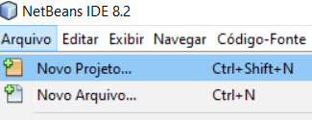

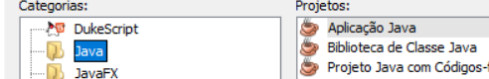
- Criar uma classe para cada elemento do MVC: Modelo, Controlador e VIEW
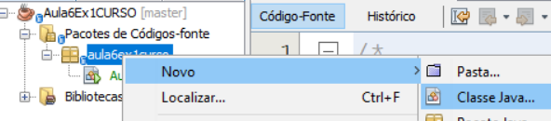

- Criar um método “Executar” no Controlador
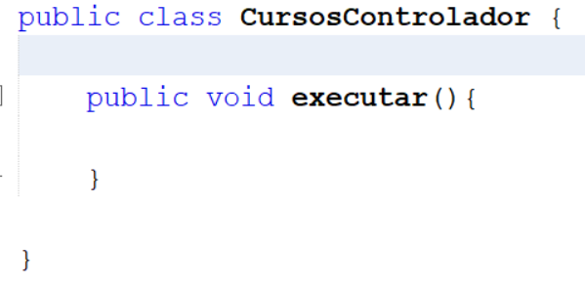
- Criar o Controlador no Main e chamar o executar

- sf

